プログラミング１ および演習 　レポートファイル

学籍番号： v24121 氏名：樋口　陽輝

# 課題 p6-1.c

　前回の課題を論理演算子を用いて動作させられる仕組みが分かりました。またifで条件分岐させる際の、効率的で見やすい記述方法を考えることが出来ました。

# 課題 p6-2.c

# 文字コード表を用いながら、大文字・小文字変換の仕組みを理解できました。大文字と小文字の間にいろいろ挟まっているので単に26増減させるだけじゃないことを知りました。

# 課題 p6-3.c

　フラグを用いた条件分岐のスイッチングを、無限ループ内で使用する方法が分かりました。

# 課題 p6-4.c

# breakの場合はループ自体を抜け、continueの場合は下の命令を無視して次のループまでスキップするという違いと、九九表を用いて、二重ループの使い方を理解できました。

# 課題 p6-5.c

　Else ifをcontinueで同じように動作させる方法が分かりました。両者を使ってみて、条件分岐に入る条件がはっきりしているelse ifの方が分かりやすいと思いました。

注意）こちらのページの内容にソースコードや結果のキャプチャ画面は要りません。

# 問題作成課題（p6-6.c）

プログラムソースコード画像

( プログラムが長くなるが小さくしすぎないこと。 )

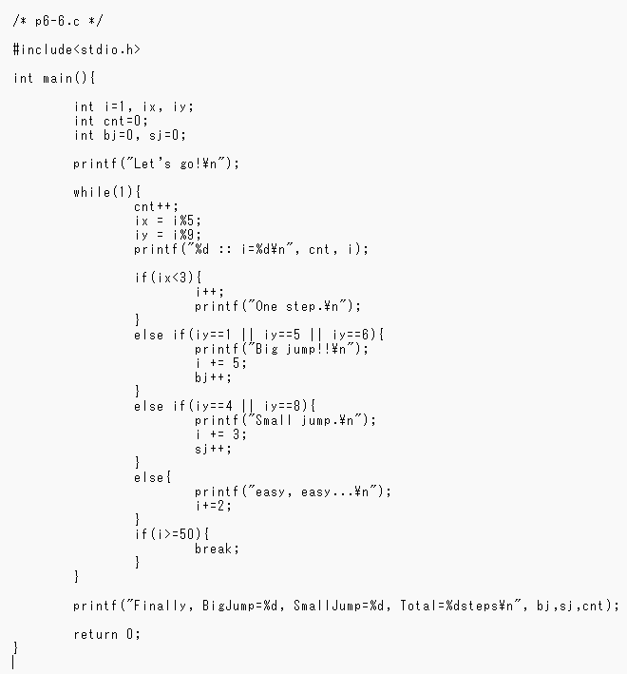

実行結果画像

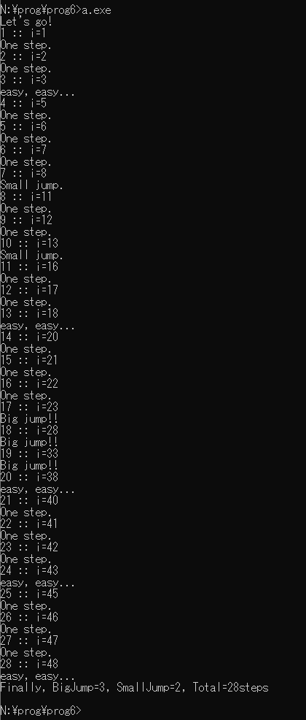

# 本日の感想や反省

ANDやORの論理演算子や、continueとelse if の記述方法の違い、二重ループの使い方などを理解することが出来ました。